RESOLUÇÃO N º 043 – CMAS, 26 DE JUNHO DE 2025.
O Conselho Municipal de Assistência Social, no uso das atribuições que lhe confere a Lei nº. 3.884/96;
CONSIDERANDO a Reunião Ordinária realizada no dia 26 de junho de 2025 às oito horas e trinta minutos, de forma presencial, na Sala dos Conselhos, sito a Rua Lamartine Delamare, nº. 153 – Centro – Jacareí / SP;
CONSIDERANDO o Ofício nº: 510/2025-GAB/SAS de 23 de junho de 2025 onde solicita pauta em reunião do CMAS, para apresentação da Deliberação CONSEAS/SP nº. 11, de 27 de maio de 2025, que dispõe sobre a destinação de recursos financeiros por meio do Fundo Estadual de Assistência Social;
CONSIDERANDO a justificativa e a apresentação realizada pela servidora Liz Grace Ferreira – Diretora da Proteção Social Especial da Secretaria de Assistência Social, do destino do recurso do Crédito Suplementar Estadual, Deliberação CONSEAS/SP Nº 11, DE 27/05/2025, serviço financiado: Centro Pop, no valor de 259.282,48 (duzentos e cinquenta e nove mil, duzentos e oitenta e dois reais e quarenta e oito centavos) e serviço cofinanciado: Casa de passagem, no valor de R$ 303.072,45 ( trezentos e três mil, setenta e dois reais e quarenta e cinco centavos). Conforme tabela a seguir;

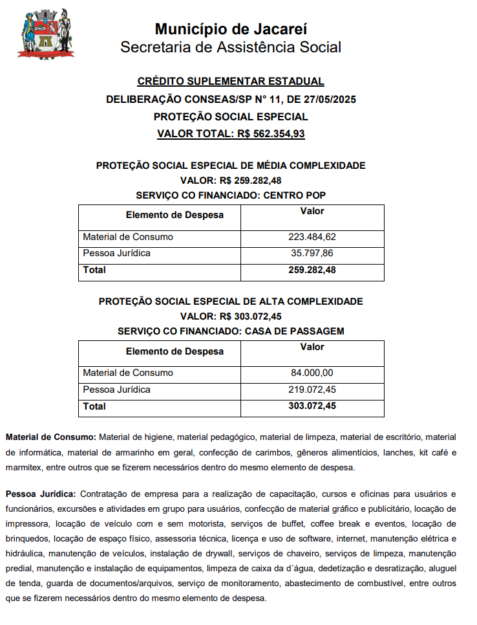
A Planilha de Programação apresentada encontra-se arquivada na sede do CMAS – setor da Sala dos Conselhos, para apreciação pública.
RESOLVE:
Art. 1º - Aprovar, por unanimidade, o destino do recurso da Planilha de Crédito Suplementar Estadual – Deliberação CONSEAS/SP nº 11, de 27/05/2025 para a Diretoria de Proteção Especial, no valor total de R$ 562.354,93 (quinhentos e sessenta e dois mil, trezentos e cinquenta e quatro reais e noventa e três centavos).
Art. 2º - Esta Resolução entra em vigor nesta data.

Ivan de Almeida Sales de Oliveira
Presidente do Conselho Municipal de Assistência Social (CMAS)
Gestão 2023/2025

